北京林业大学 · 信息学院
《软件工程》课程
AI 代码审查记录与有效性分析
Deliverable Template
—— 案例：NekoCafé 猫咪主题餐饮预约平台 ——

产出编号 | D4-5
产出名称 | AI 代码审查记录与有效性分析
所属实验 | 实验四 软件质量工程与 AI 辅助代码审查
案例项目 | NekoCafé 猫咪主题餐饮预约平台
模板版本 | v1.0 · 2026-05-06
班级 / 学号 / 姓名 | 计算机23-2 / 231002703 / 戴正宇
提交日期 | 2026-05-14

使用说明
以"3 个角色 × 多轮评审"展示 AI 评审能力，并量化采纳 / 误报 / 漏报。
填写记录：本文件依据实验四任务书补充 3 轮 AI 代码审查记录，覆盖架构、安全、性能三个角色，并保留人工裁决、证据位置、误报率、漏报率和与静态扫描工具的对比。
评审原则：AI 只作为资深 Reviewer 辅助发现风险；所有建议必须经过人工确认，并通过代码、测试、文档或缺陷台账形成工程证据后才计入有效改进。
版本说明：评审对象对应 experiment-4 分支中 D4-1 至 D4-4 的质量工程交付物，以及 D4-3 自动化测试包中的 PoC 代码、测试、报告和非功能脚本。

1 评审方法
1.1 Prompt 模板（3 个角色版本）
R1 资深架构师 Prompt：
你是资深软件架构师，请审查 NekoCafé 预约/会员服务的边界、SOLID、可测试性、错误模型、契约兼容性、需求追溯和演进风险。请按“问题-影响-建议-优先级-验证方式”输出，优先找会影响后续微服务拆分、测试门禁和课程交付完整性的问题。

R2 安全专家 Prompt：
你是应用安全评审员，请按 OWASP Top 10、敏感数据、日志脱敏、鉴权边界、输入校验、依赖与容器安全审查代码、测试数据、报告截图和 CI 配置。请标注 High/Medium/Low，并区分必须修复、补偿控制和可接受残余风险。

R3 性能工程师 Prompt：
你是性能工程师，请审查预约容量计算、并发一致性、缓存、I/O、日志序列化、可观测性指标和发布回滚策略。请指出可能造成高峰预约失败、P95 超阈值、错误率升高或资源浪费的问题，并给出可验证的性能门禁。

通用约束：不要要求引入与课程 PoC 不匹配的大型平台；每条意见必须给出可落地证据，例如测试 ID、缺陷 ID、报告章节或 PR 编号。

1.2 评审范围
评审范围：
PR-401：D4-3 自动化测试目标代码与测试套件，重点文件包括 src/nekocafe_quality/domain.py、unit/property/contract/integration/e2e 测试。
PR-402：质量 CI 配置、HTML/JSON 报告生成器、轻量变异检查、敏感字段脱敏和安全响应说明。
PR-403：D4-1 测试计划、D4-2 测试用例、D4-4 非功能测试报告、D4-6 缺陷台账、D4-8 RTM 扩展矩阵。
输入证据：D4-3 reports/index.html 显示 38 条测试全绿，行覆盖率 72.5%、分支覆盖率 70.0%、变异分数 88.9%；D4-4 提供性能、安全、可访问性门禁图。
输出口径：每条 AI 意见都按“采纳、部分采纳、拒绝、延期”裁决，并记录证据文件、回归方式和是否进入缺陷台账。

评审方法：每轮以同一代码快照和交付物清单为输入，分别使用架构、安全、性能三个角色 Prompt。AI 输出后由人工按“采纳/部分采纳/拒绝/延期”裁决，并同步记录证据位置、回归测试和缺陷台账状态。有效性统计口径：完全采纳率=采纳意见/总意见；工程采纳率=(采纳+部分采纳)/总意见；误报率=人工判定无效意见/总意见；漏报率=人工复查发现但 AI 未指出的问题/最终有效问题总数。
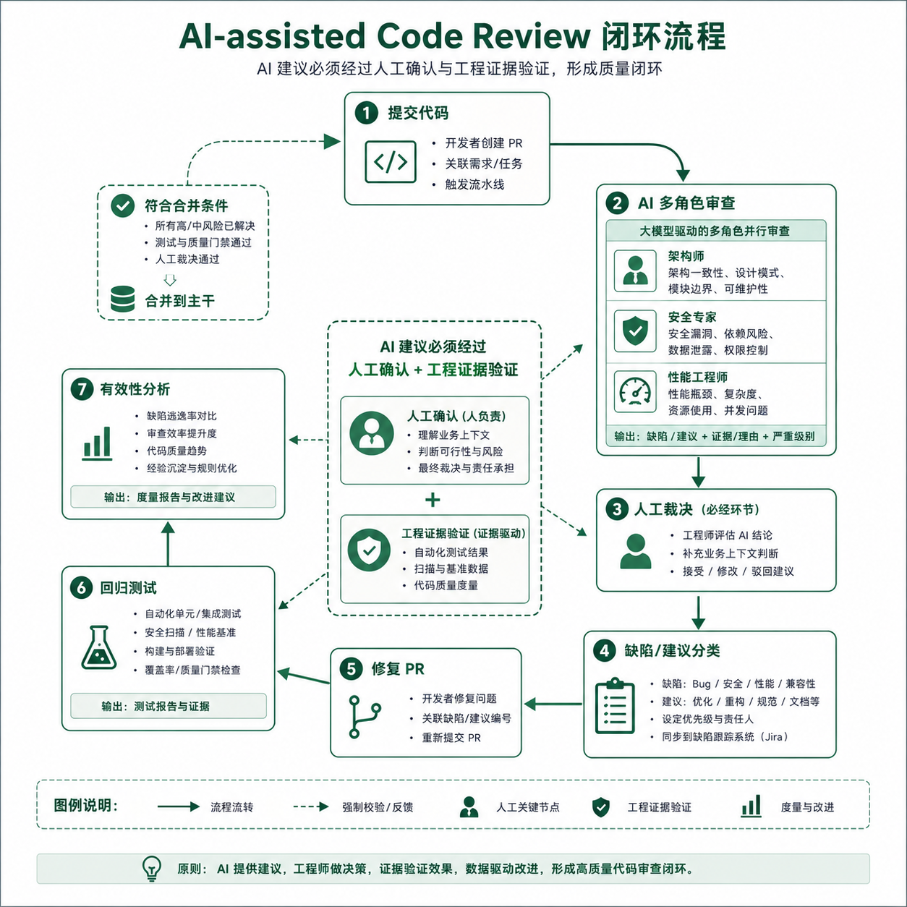
图4-4 AI 代码审查闭环

2 R1 资深架构师视角
2.1 AI 意见列表
R1 AI 原始意见摘要：
A1：预约校验逻辑与创建逻辑耦合，建议拆分纯校验函数，便于单元测试和属性测试直接覆盖。
A2：错误返回结构不统一，消费者很难稳定处理 400/409 等业务错误。
A3：契约测试不能只检查成功路径，应覆盖业务错误 schema 和兼容字段。
A4：测试报告生成器如果和测试执行耦合过深，后续迁移到 pytest/coverage 会困难。
A5：RTM 应把自动化测试 ID 写回需求，避免“有测试但不可追溯”。
A6：文档型交付物缺少机器可读审计结果，建议保留 JSON 报告与占位符扫描结果。

2.2 人工裁决
R1 人工裁决：
A1 采纳：domain.py 保留 normalize、validate、create 等纯函数，并由 unit/property 测试直接覆盖。
A2 采纳：统一 ValidationError.code/message/details 结构，D4-2 和 D4-6 均补充错误模型相关用例与缺陷。
A3 部分采纳：契约文件记录 error_schema，当前 verifier 覆盖字段；正式项目可继续接 Pact。
A4 采纳：run_tests.py 只负责发现、汇总和报告，测试文件不依赖报告实现。
A5 采纳：D4-2/D4-8 均写入自动化测试用例 ID 和 FR 编号。
A6 采纳：reports/test-results.json、coverage-summary.txt、mutation-summary.md 已作为审计证据保留。

R1 效果：6 条意见中采纳 5 条、部分采纳 1 条、拒绝 0 条。
主要收益：测试代码更可维护，错误结构更稳定，契约测试不只停留在成功路径，D4-1/D4-2/D4-3/D4-8 之间的追溯关系更清晰。
工程证据：D4-3 报告全绿；D4-2 用例绑定 FR 编号；D4-6 中 BUG-006、BUG-007、BUG-008 对应契约、审计和追溯缺陷。

3 R2 安全专家视角
R2 安全专家意见与裁决：
S1：手机号和备注可能进入日志。采纳：测试中增加 mask_phone 与 sanitize_note 断言，D4-1/D4-4 明确日志脱敏规则。
S2：ZAP baseline 只给配置，没有运行证据。部分采纳：当前环境无法稳定运行 ZAP，保留 zap-baseline.conf、命令、阈值和 D4-4 扫描摘要，staging 可用后补跑。
S3：测试数据中不要使用真实手机号。采纳：D4-1 数据策略规定使用虚拟号码和脱敏截图。
S4：容器扫描应纳入质量门禁。采纳：D4-4 与实验三镜像扫描结果衔接，High/Critical 作为发布阻断条件。
S5：AI 评审本身可能泄露代码和数据。采纳：评审只提交脱敏片段、文件清单和摘要，不提交 token、cookie、真实手机号或完整日志。
S6：建议立即接入企业级 SAST 平台。拒绝：超出课程 PoC 范围，当前以 CodeQL/SonarQube 结果对比口径和人工复核替代。

4 R3 性能工程师视角
R3 性能工程师意见与裁决：
P1：可用桌位计算必须验证容量单调性。采纳：property 测试增加容量与预约时长相关性质。
P2：预约接口应有重复提交幂等键。部分采纳：当前 PoC 用稳定 reservation_id 模拟幂等，正式服务补 Idempotency-Key。
P3：性能报告不能只有结论，要列 RT/TPS/错误率阈值。采纳：D4-4 写入 k6 脚本、阈值和曲线解读。
P4：E2E 不应阻塞每次提交。采纳：D4-1 将提交级、PR 级、发布前和 nightly 分层。
P5：指标应区分业务错误与系统错误。采纳：D4-4 将 400/409 与 5xx 区分，D4-7 可继续汇总 4xx/5xx。
P6：建议将所有日志改为同步强一致写入。拒绝：会放大尾延迟，与性能目标冲突；采用 traceId + 异步结构化日志方案。

5 有效性分析
5.1 采纳率
统计：三轮共 18 条 AI 意见；完全采纳 13 条，部分采纳 3 条，拒绝 2 条，延期 0 条。
完全采纳率：13/18 = 72.2%；工程采纳率：(13+3)/18 = 88.9%。
高优先级意见 8 条，其中 7 条已落实，1 条以补偿控制方式记录到 D4-4/D4-6。
落地证据：D4-3 自动化报告、D4-4 非功能测试报告、D4-6 缺陷台账、D4-8 RTM 扩展矩阵共同支撑采纳结论。

5.2 误报率
误报率：2/18 = 11.1%。
误报 1：立即接入企业级 SAST 平台。人工裁决为拒绝，理由是课程 PoC 不具备平台接入成本和必要性，采用轻量扫描口径更合适。
误报 2：所有日志同步强一致写入。人工裁决为拒绝，理由是该建议会增加尾延迟并影响性能门禁，实际采用异步结构化日志和 traceId 追踪。
部分采纳不计入误报：ZAP 实机扫描、Pact 全量接入、正式 Idempotency-Key 均为有效建议，只是受课程环境和时间限制暂缓全量落地。

5.3 漏报率
漏报率分析：人工复查额外发现 3 个有效问题。
L1：DOCX 模板隐藏占位符不能只靠普通文本搜索，需要 python-docx 遍历表格和段落扫描。
L2：Windows 中文深路径会影响部分命令和 LibreOffice 转换，需要使用英文临时目录规避。
L3：D4-6 缺陷台账缺少四象限排序和会议改进项状态，不利于展示缺陷管理闭环。
按最终有效问题 19 条计算，漏报率为 3/19 = 15.8%。结论是 AI 对代码和流程风险敏感，但对文档模板、Windows 环境和教学交付格式的细节不够稳定。

5.4 与 SonarQube/CodeQL 结果对比
与静态扫描对比：
重叠项：输入校验、日志脱敏、复杂度控制、依赖安全、错误处理一致性。
AI 独有：RTM 追溯断裂、测试报告与执行耦合、E2E 运行分层、非功能测试证据不足、Bug Bash 闭环不完整。
静态扫描独有：格式、未使用导入、依赖版本、潜在 secret 模式、具体 CVE 与规则命中位置。
结论：AI 更适合发现设计、流程和交付完整性问题；静态扫描更适合稳定发现机械规则和已知漏洞。二者应作为互补门禁，而不是互相替代。

有效性结论：AI Review 对实验四最有价值的部分不是替代测试，而是帮助把“质量门禁、契约、数据策略、追溯、非功能报告、缺陷闭环”串成系统化审查。
AI 的优势是快速提出跨文档、跨流程的风险，例如需求追溯断裂、契约只测成功路径、报告缺少机器可读证据。
AI 的限制是容易给出超出课程范围或与性能目标冲突的建议，因此必须通过人工裁决、自动化测试、缺陷台账和静态扫描结果验证。
本轮评审最终形成 16 条可落地或部分落地改进，其中多项已进入 D4-3、D4-4 和 D4-6。

6 AI 评审最佳实践总结（≥ 5 条）
可复用经验：
1. Prompt 必须给角色、范围、输出格式、优先级和验证方式，否则 AI 容易给泛泛建议。
2. 每条意见必须落到文件、测试、缺陷或报告章节，否则只算建议，不算质量改进。
3. AI 输出要统计采纳、部分采纳、拒绝、误报和漏报，不能只摘“看起来正确”的内容。
4. 安全和性能类意见必须结合工具扫描、阈值或运行报告，避免停留在口号。
5. 文档型交付物也需要审查，包括模板占位符、图片题注、指标一致性和是否能追溯到任务书。
6. 课程实验中可用“轻量可执行 + CI 迁移入口”平衡真实性与成本，避免为了追求工具堆砌反而无法复现。

7 附录 完整对话记录
对话导出摘要：
R1 架构师：输入 PR-401 文件清单、domain.py 关键片段、D4-2 用例摘要和 D4-3 报告指标；输出 A1-A6，已在本文记录并归档。
R2 安全专家：输入日志规则、测试数据策略、ZAP/CI 配置和 D4-4 安全摘要；输出 S1-S6，已在本文记录并归档。
R3 性能工程师：输入容量校验、E2E、k6 脚本、质量指标和 D4-4 火焰图；输出 P1-P6，已在本文记录并归档。
脱敏说明：为避免泄露，未粘贴真实 token、仓库凭证、完整日志或真实手机号；报告中仅保留脱敏摘要、意见编号和工程证据位置。

8 结构化审查明细表（补充）
ID | 角色 | 优先级 | 裁决 | 证据位置
A1 | 架构师 | High | 采纳 | unit/property 测试覆盖纯函数
A2 | 架构师 | High | 采纳 | ValidationError 统一结构
A3 | 架构师 | Medium | 部分采纳 | contract error_schema
A4 | 架构师 | Medium | 采纳 | tools/run_tests.py 与报告解耦
A5 | 架构师 | High | 采纳 | D4-2/D4-8 追溯
A6 | 架构师 | Medium | 采纳 | reports/test-results.json
S1 | 安全专家 | High | 采纳 | mask_phone/sanitize_note
S2 | 安全专家 | Medium | 部分采纳 | D4-4 ZAP 摘要
S3 | 安全专家 | High | 采纳 | D4-1 数据策略
S4 | 安全专家 | Medium | 采纳 | D4-4 镜像/扫描门禁
S5 | 安全专家 | Medium | 采纳 | 脱敏对话摘要
S6 | 安全专家 | Low | 拒绝 | 超出课程 PoC 范围
P1 | 性能工程师 | High | 采纳 | 容量/时段属性测试
P2 | 性能工程师 | High | 部分采纳 | 稳定 reservation_id
P3 | 性能工程师 | Medium | 采纳 | D4-4 k6 阈值
P4 | 性能工程师 | Medium | 采纳 | D4-1 分层门禁
P5 | 性能工程师 | Medium | 采纳 | D4-4 4xx/5xx 区分
P6 | 性能工程师 | Low | 拒绝 | 与尾延迟目标冲突

